云天化集团

通过大集成，实现统一办公平台

云天化集团有限责任公司（以下简称“云天化集团”），是以化肥及现代农业为主业的国有综合性产业集团。经过40多年的发展，云天化集团总资产超过900亿元。 2016年，云天化集团名列中国企业500强第233位、中国制造业企业500强第111位。

云天化集团管理需求
集团型企业，分子公司数量多、地域分布广，在管理过程中主要遇到以下几个困难：
•公文收发效率低
•跨公司审批流程复杂
•数据收集困难、处理繁琐
•信息共享方式单一
•办公地点限制
•系统间相互独立，集成度低

信息化建设目标
•公文交换：全集团实现公文线上交换。
•协同办公：建成集团内最大的协同办公平台。
•集团门户：基于办公系统实现集团的内部门户。
•沟通交流平台：集团内部即时交流平台，人员信息快速检索。
•全文检索：快速搜索文档资料。
•移动办公：随时随地审批，充分利用碎片时间，提高审批效率。
•信息共享：文档中心、新闻中心。
•浏览报表：基于办公系统，打造集团的报表决策平台。
•系统集成平台：将其它系统集成到办公系统中，用户只需登录OA即可。

协同共享、至联致远——协同系统应用

一、集团信息系统集成平台
通过人找信息，转变为信息找人。
将集团内所有具备条件的信息系统都集成到协同办公系统中，用户登录办公系统后即可查阅和处理其它系统的信息和事项。解决了员工因系统太多而记不住账户和密码、需要登录多个系统而错过重要信息和代办事项等问题。
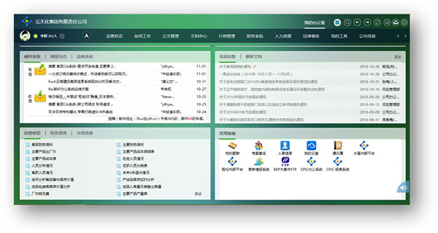

二、总部机关绩效考核
•业务需求：结合公司运营业绩及各项标准和指标，按月对公司中层干部、员工的工作行为及取得的工作业绩进行评估，并根据评估结果完成绩效工资的分配。
•实现方案：通过运用致远互联协同办公系统的流程表单配置、业务生成器、DEE数据交换引擎，结合SAP系统的HR模块相应功能，协同办公系统完成流程的审批，SAP完成工资核算及数据存储。
•应用价值：实现了流程的高度自动化和系统间的数据交互，从流程发起至工资查询，各节点严格控制处理时间，在改造之前，月度报表的平均流转日为12.6天，改造之后缩减到了8.4天。
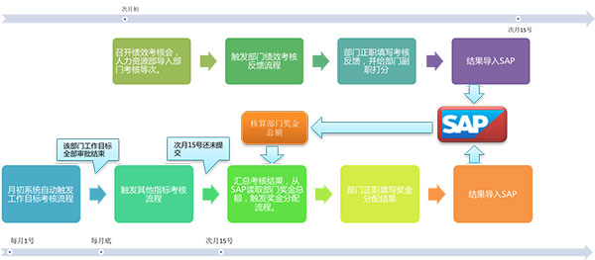
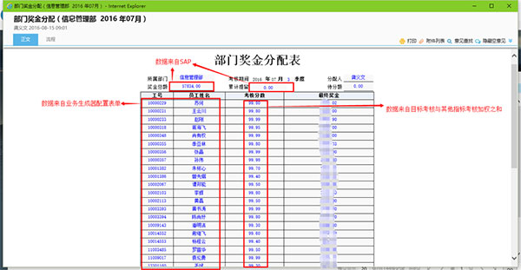

三、党建信息平台
•业务需求：为响应公司党务部门的需求，基于办公系统开发的一整套党员信息、党务管理系统。
•实现方案：党建信息平台通过协同办公系统业务生成器、DEE数据交换引擎、流程表单的应用，及与SAP、帆软报表系统的数据交互集成，完美的实现了党员信息采集、组织关系管理、数据展现等功能的“数据串联“，党建数据一目了然，使得党建工作更加便捷、高效！
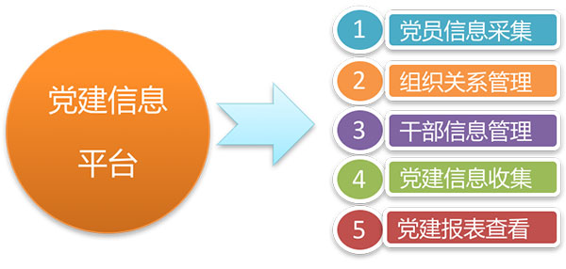
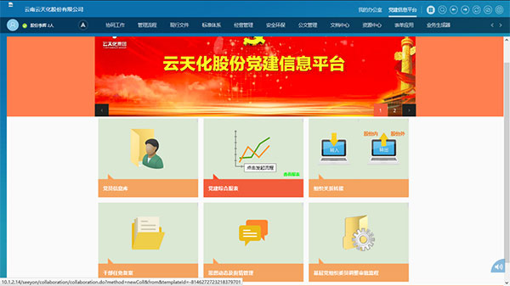
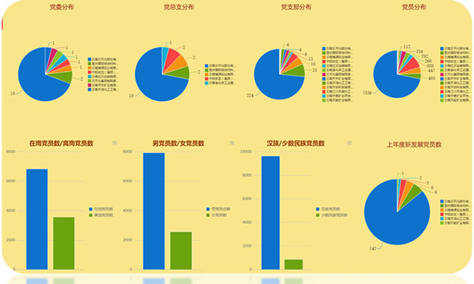

四、基于协同办公系统的信息共享平台
应用价值：最大限度连接每一个用户，发挥协同系统的最大价值。让A8平台成为连接公司、业务部门之间的枢纽，成为集团的消息中心，着力发挥信息系统联通、畅通的价值。
应用内容：新闻、公告、流程、公文、临时消息、数据等。
方式1：办公系统—登录协同办公系统后收发系统内的各类信息，以及集成的第三方系统消息。
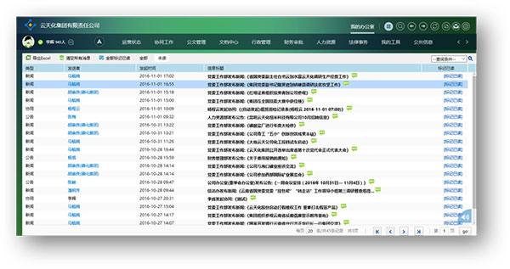
方式2：致信—通过在PC端安装致信软件，不登录协同办公系统就可以实时接收和查看协同消息，让协同效率进一步提高。
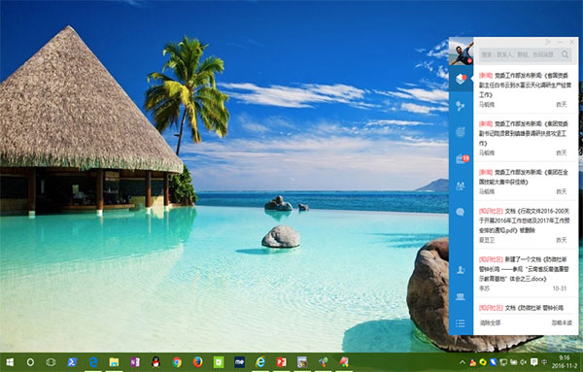
方式3：移动客户端M1—安装协同办公系统客户端并且登录成功一次后，所有消息都会离线自动推送。
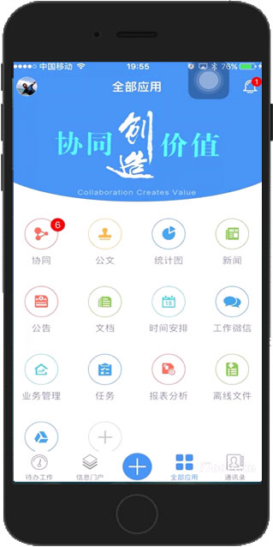
方式4：短信—通过协同办公系统和短信系统的集成，发送各种重要的信息。
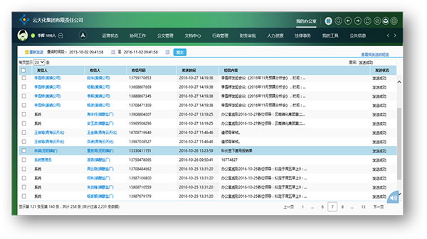
方式5：微信--连接部分无法操作电脑和使用M1客户端的用户，传递工资和人事数据以及新闻公告信息。
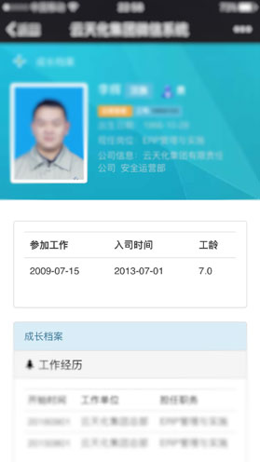
五、基于协同办公系统打造的报表平台
应用价值：深度挖掘、整合各系统数据，以办公平台为载体，通过图形化手段让数据以更清晰,有效的方式呈现。
应用方式：以办公系统平台为数据载体，整合其他系统数据资源，通过帆软报表进行可视化处理。
